**黄色：重要概念 绿色：问题 蓝色：策略**

1.基于 B/S 模式下的优化遗传算法的自动组卷系统 设计与实现 2023-02-15

关键词：B/S模式；遗传算法优化；自动组卷

针对问题：自动组卷通常采用传统遗传算法实现，受题目难度、知识点覆盖以及答题时间等约束条件的限制，组卷过程较慢且算法存 在“早熟、局部最优”问题的困扰，成卷质量偏低

关键领域：

在遗传算法中，适应度的大小是区分种群优劣的主要指 标，将直接影响着算法的性能

攻破策略：对传统遗传算法选择、交叉和变异算子进行改进，实现了组卷策略的优化。并 结合B/S模式的优势，设计并实现了基于优化遗传算法的自动组卷系统，取得了良好的实际应用效果。

本文将采用优化的遗传算法在选择策略上采用轮盘赌 选择法，保留当前种群中 30% 最优个体并记为 oldmax， 其不参与交叉变异，剩下的个体由轮盘赌法选择出来。本文 将传统的只使用轮盘赌选择算法改进为结合最优个体保存 策略，改进后既可以保证遗传算法能够收敛，又能避免提前 收敛陷入局部最优。

考虑参数/约束条件：

数据层：试 题 难 度 系 数（difficult）、 区 分 度 （discrimination）、知识点（knowledge）、答题时间（time）

服务层：服务层是对界面发送的增删改查试题等操作命令进行逻辑处理，并且根据用户选择的难度系数、知识点、时间等约束条件通过优化的遗传算法向试题库进行抽选，然后返回数据到前端

先据数据层参数对试题进行初始化，然后再有服务层参数条件进行约束，随机抽取，生成初代n套卷

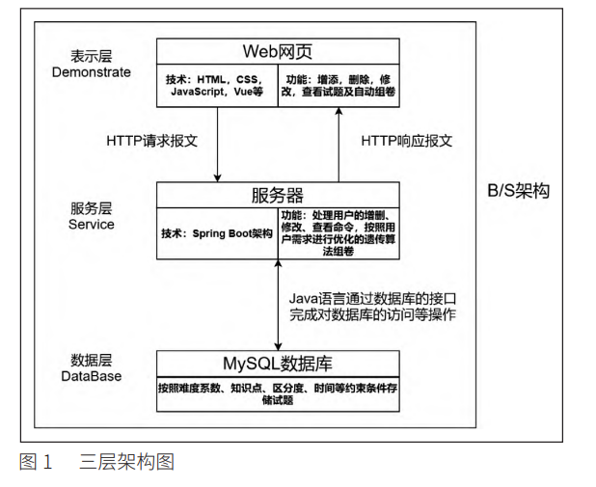

B/S模式：B/S架构，即浏览器/服务器架构，是一种网络架构模式，将系统功能实现的核心部分集中到服务器上，简化了系统的开发、维护和使用1。B/S架构的全称为Browser/Server，即浏览器/服务器结构。Browser指的是Web浏览器，极少数事务逻辑在前端实现，但主要事务逻辑在服务器端实现2。

B/S架构的优点包括客户端零维护、业务扩展简单便利、维护简单便利、开发简单、共享性强、总体拥有费用低。但是，它也有一些缺点，如数据安全性问题、对服务器要求过高、数据传输速度慢、软件的个性化特征明显减少等3。

Browser/Server 模式，是指浏览器 / 服务器模式下的 交互。B/S 相比于 C/S 模式不需要安装相应的软件、占用内 存小、与服务器交互时响应速度快的特点，而且可跨平台操 作、业务逻辑简单方便、易于维护和较灵活结构等显著优势， 使得自动组卷系统交互下展现其特性

B/S架构是随着Internet技术的兴起，对C/S架构的一种变化或者改进的架构。在这种架构下，用户工作界面是通过WWW浏览器来实现，形成所谓三层3-tier结构3。B/S架构可以直接放在广域网上，通过一定的权限控制实现多客户访问的目的，交互性更强。客户机上只要安装一个浏览器，服务器安装数据库。浏览器通过Web Server同数据库进行数据交互。这样就大大简化了客户端电脑载荷，减轻了系统维护与升级的成本和工作量，用户无需升级多个客户端，升级服务器即可，降低了用户的总体成本3。

相比之下，C/S架构，即客户机/服务器结构，在技能上非常成熟，它的重要特征就是交互性强、拥有安全的存取形式、网络通信数量低、响应速度快、利于处置大量数据。但是这个结构的程序就是针对性开发，变更不够灵活，维护与管理的难度较大。常常只局限在小型局域网，不利于扩展。而且，因为这个结构的每台客户机全部须要安装相对应的客户端程序，分布功能弱并且兼容性差，不可以完成迅速部署安装与配置，因为这样缺少通用性，拥有比较大的局限性3。

技术概述：

B/S 模式

JMV 体系

JMV 体系是指 Java+MySQL+Vue 技术的组合实现。

采 用具有多线程、安全性等特性的 Java 的 Spring Boot 架构 编写前后端服务器功能达到接收前端发送的增删、修改、组 卷操作请求命令和做出响应返还数据；

数据库服务器开发将 使用 MySQL 数据库按照难度、知识点、区分度、时间等约 束条件建立相应的表用以存储试题库；

前端界面将采用具有 视图、数据、结构分离操作简单化、组件化、速度快等特性 的 Vue 框架技术，用于用户点击界面的某一操作实现交互 功能，JMV 体系将很好适用于自动组卷系统中

系统功能设计模块 ：

本系统功能结构分为三大部分：用户管理模块；数据库 模块；考试管理模块。

（3）考试管理模块：

该模块主要有试题管理、科目管理、试卷管理。用户可 对试题进行增加、删除、修改 , 还可按照难度系数、知识点、 区分度、答题时间进行自动组卷操作

考试管理包括了 3 大部分，即试题管理、科目管理、 试卷管理，教师和学生可在试题界面操作向服务器发送试题 增删修改操作命令，服务器响应并传输相应数据 [9]，本系统 通过使用优化的遗传算法进行组卷，教师或学生在试卷管理 界面输入难度系数（0-1，数字越大，难度越高），区分度（0-1， 数字越大，难度越高），选择知识点，再输入答题时间，如 图 7 所示，即可组出一套试卷，并且可打印试卷，

遗传算法：

遗传算法是一种模拟生物进化过程的搜索算法，它通过模拟自然选择和遗传中的“复制”、“交叉”、“变异”等现象，从代表问题可能潜在所有解集的一个初始化种群（该种群又是由经过基因编码的一定数量的个体组成）开始，对种群进行反复的“复制”、“交叉”、“变异”等操作，估计每个个体的适应值，根据“适者生存”的进化规则，获取本次进化过程中，该种群内最靠近最优解的个体，不断的进行上述操作，最终将末代种群中的最优个体解码获得满足要求的最优解1。

要点：遗传算法中每次判断时要使用 每代种群的适应度值，而适应度值的计算需要使 用每代种群的具体约束条件值。所以约束条件 设计的优劣直接影响着迭代效率和结果的准确 度。

注意事项：因而在设计约束 条件时应当尽量减少实际参与计算的约束条件 个数和使用能让适应度快速收敛于目标适应度 的约束条件。

遗传算法作为一种 高效的全局并行搜索算法，其过程简单、个体选 择具有随机性的特点使其非常适于用来解决此类 多目标优化问题

由于是模拟种群的进化过程，加上计算机 的性能限制，遗传算法的判断退出条件一般为适 应度是否达到期望值以上或者迭代次数是否达 到最大值，从而避免无限迭代。

遗传算法的流程一般包括初始化、计算适 应度、选择、交叉、变异和每次迭代后的判断。

自适应函数：遗传算法的适应度函数是用来判断群体中的个体的优劣程度的指标（越靠近最优解更优），一般的，它是根据所求问题的目标函数来进行评估的。所以我们可以将个体在目标函数的值视作自适应值1。

染色体的编码与解码：为了在计算机中进行算法解的搜索，我们需要将解所在空间映射到基因型的空间，这样计算机才能有效地进行识别，解码则反之，是从基因型到解所在区间的映射1。

选择操作：遗传算法的本质就是模拟生物进化“适者生存”的过程，而个体的适应度值就是评价个体“适应”程度的指标。考虑有N个个体的种群，每个个体有自己的自适应函数值 f_i,i=1,2,…N,定义该个体被选中的概率 p_i=frac {f_i} {sum_ {k=1}^ {N} {f_k}} ，那么个体的适应值越大其被选中的概率也就越大，在编程过程当中，我们采用轮盘赌来实现该操作1。

交叉算子 (crossover)：遗传交叉算子发生在两条染色体之间，是遗传算法中常见的遗传操作。交叉操作将种群内个体随机配对，对每一个染色体随机产生一个交叉点（单点交叉），以某一概率交换其交叉点之后的染色体1。

变异算子 (mutation)：变异操作是指对某一条染色体上某一位或几位基因进行改变。变异操作可以防止种群早熟收敛于局部最优解1。

遗传算法的基本原理 遗传算法［ ３ ６ ］ 的 核 心 是将实 际 问 题转化成数学 函 数最优解 的 问 题 ， 算法实现 的 过程 是对搜索 的 内 容进行二进制编码 ， 然后通过迭代对种群 的进行 多 次交叉和变异等操作 ， 这一 过程产生 的 子代都将继承父代 的 适应度 函 数较高 的 解 ， 淘汰适应度较低 的 解 ， 直 至种群适应度达到 期望 ， 得到 问 题 的 最优解 。

选择 （ Ｓ ｅｌ ｅ ｃｔ ｉ ｏｎ ） ： 从群体 内 选取适于环境 的 个体 。 这部分选定 的个体用 来繁 育 下 一 代 ， 同 样称为复制操控 ， 根据个体 的 适应度 函 数值来衡量确 定 它在 下一 代 。 其 中 简 洁 的遗传算法采用 轮盘赌［ ３ ７ ］ 来遗传影响 下一 代 ， 假定 ＾ 方 代表群体 的 适应度 的 总和 ， 其 中 声 表示第 ｉ 个染色体 的 适应度值 ， 力 对下一 代 的 影响 适应度值 占 比记为 ＇ ／ Ｙ声 。 先假设种群数 目 为 ｎ ， 则 形成的 后代数 目 为 ： ■Ｊ－ （ ２ － ５ ） 显而 易 见 ， 适应度偏高 的 个体 ， 繁 育 下一 代 的 数量偏 多 ； 适应度偏低 的 个体 ， 繁 育 下一 代 的 数量偏低 ， 有 的 甚至被舍弃 ， 最终能够形成环境适应 能力 偏强 的 后代 。

交叉 （ Ｃ ｒｏ ｓ ｓ ｏｖｅｒ ） ： 交叉是对两个父代个体 中 的 部分 内 容进行替代重组 以 产生新 的 子代个体 ， 其主要是希望在 下一 代里得到优质 的 个体［ ３ ８ ］ 。 在选定用 来繁 育 下 一 代 的 个 体 中 ， 选 定 一 些分量 ， 之后 对于两个差别个体分量 的 基 因 进行互换 ， 进而形成新 的 个 体 。 种 群 内 进 行 交叉计算 的 数 目 通过交叉几率 斤 来确 定 ， 通常情况 下 ， 凡 的 值则 是 通过数次试验或经验可 以 得 出 。 比 如 两个用 实数进行编码 的 父代表示为 ： ５ １ ＝ １ ５ ３ ６ ８ ５ ５ ２ ＝ ３ ０ １ １ ５ ６ 进行交叉操作后 ， Ｓ １ 和 Ｓ ２ 的 左 两位互换 ： ５ １ ＝ ３ ０ １ １ ８ ５ ５２ ＝ １ ５ ３ ６ ５ ６ 变异 （ Ｍｕｔ ａｔｉｏｎ ） ： 在选取与 交叉操作 之后 ， 无法保证没有漏掉部分关键 的 遗传数 据 ， 变异 则 用 于避免此类遗漏［ ３ ９ ］ 。 在选定 的个体 中 ， 对于个体里 的 部分基 因 进行异 向 转换 。 １ ０ 第 ２ 章 自 动 组卷 理论 及 关键技术 介 绍 在 选种 的 个体 中 ， 在 某 一 个基 因 位选用 某 一 条件 随机转变基 因 的 值 ， 从而形 成一 个新个体添加 至种 群 内 。 通过变异 提 升全 局 改 良 的 性 能 ， 由 于 在全部个体相 同 的 情况 下 ， 交叉 并不 能形成新个体 ， 此刻通过变异生成新个体 。

随机交叉方式，容易导致交叉后会出现重复的题目，使得算法早熟早收敛

遗传算法有以下优点：

与问题领域无关切快速随机的搜索能力。

搜索从群体出发，具有潜在的并行性，可以进行多个个体的同时比较。

搜索使用评价函数启发,过程简单。

使用概率机制进行迭代，具有随机性。

具有可扩展性，容易与其他算法结合1。

遗传算法也有以下缺点：

遗传算法的编程实现比较复杂,首先需要对问题进行编码,找到最优解之后还需要对问题进行解码。

另外三个算子的实现也有许多参数,如交叉率和变异率,并且这些参数的选择严重影响解的品质,而目前这些参数的选择大部分是依靠经验2。

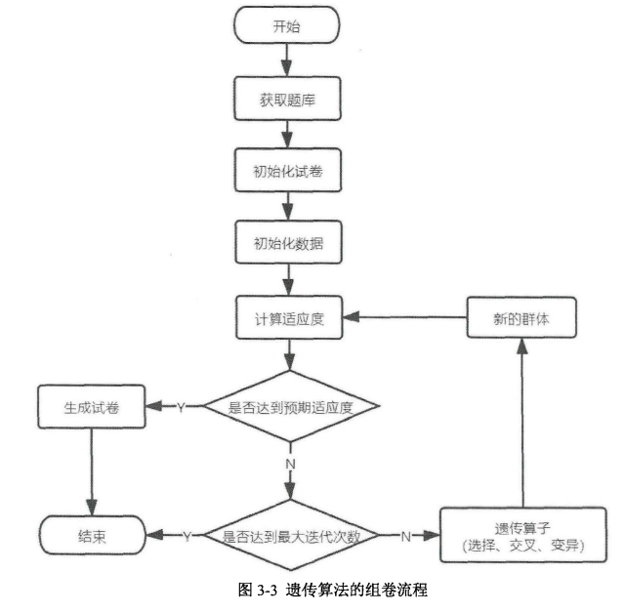

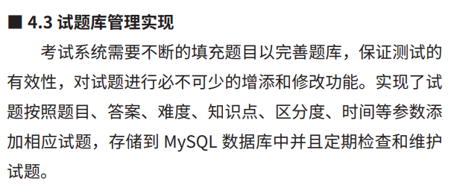

启发：其针对初始化试题参数设计，筛选试题方面给出了优化策略。

问题：无法做到根据用户动态的调整难度系数。

可能方向：

1. 根据ExeVics系统，由平时反馈的学生水平出发，为动态设计难度参数提供方案。
2. 借助ExeVics系统，了解

2.基于遗传算法的自动组卷系统的策略优化设计及实现 2023.5

关键词：遗传算法；自动组卷；约束条件；最简遗传算法；适应度函数；交叉算子；有限迭代；编码后计算

参数考量：有试题总数量、总 分数、章节知识点分布、难度系数和试题曝光度 这 5 个约束条件

参与适应度函数计算的约束条件：

初始化种群时采取不完全随机的方式。通过 需求分析，本系统生成新试卷有试题总数量、总 分数、章节知识点分布、难度系数和试题曝光度 这 5 个约束条件。在算法第 1 步初始化试卷种群 时，根据教师给定的参数形成的规则随机从试题 表抽取固定数量的试题，由于每道题目都是 2 分， 这样算法生成的初始种群中的个体数量就满足了 题目数量和总分的约束条件。 试题曝光度的约束是指本次考试不会出现近 3 年内考试中出现过的题目，由于其完全由底层 数据库查询和后台判断实现，所以不参与适应度 函数的计算。这样，参与适应度函数计算的约束 条件减少为 2 个：知识点分布和难度系数。这样 算法的迭代次数被减少，收敛也将加快

摘    要：针对传统制作试卷人力物力耗费大且不够科学的问题，本文研究和实现基于遗传算法的自动组卷系统。由于存在 学生记忆历年试题以降低考试难度的情况，为了保证考试的科学性，本系统对原有的遗传算法进行了研究和改进。每次组 卷时，自动组卷策略会拒绝将旧题目组进试卷，以保证相邻的 3 次考试中不出现重复的试题。本文使用的适应度函数能够 使用量化后的试卷难度、章节知识点数等多个约束条件对试卷的优劣进行评判，生成符合组卷规则的试卷。实验结果表明： 基于遗传算法的自动组卷系统生成的试卷在难度、章节知识点数和独一性等指标上能够达到要求，满足了课程考核的需要。

本文通过 修改约束条件来改进自动组卷策略，从而实现了 对基于遗传算法的自动组卷算法的改进

具体策略：

为了加快迭代速度[4] ，本算法在生成初始种群 时不采用随机组合的方式，而是直接采用已设定 的具体约束条件，这样可以使初始种群的适应度 值更接近期望适应度值，进而提高迭代效率

试题曝光度是指试题相对于当前试 卷的新旧程度

在进化过程中，基因的变异产生了新的基因， 有利于避免出现局部解

本交叉策略采用 2 点交叉和随机点位策略

* 1. 系统实现

本系统基于 Django 框架[11−12] ，采用服务器−客 户机 (server/client, C/S) 架构，使用 Python 语言进 行程序编写，使用 MTV(model, template, view) 设 计模式[13] 来实现功能。

另外，本系统使用 Bootstrap 框架[14] 编写前端页面，通过 MySQL 来实现数据 库存取功能。

本系统分为教师端和学生端，教师端负责管 理功能，学生端负责在线考试功能。

学生在登录 系统后，可以点击考试进行考试。系统自动判分 后 [15] ，学生可以查看个人成绩。

教师在登录系统 后，可以在系统上管理试题、自动组卷[16] 、管理试 卷。

教师管理试题库在试题管理页面中实现，不 必在数据库软件中进行，试题管理页面如图 2 所 示。

自动组卷时教师需要提供试卷相关的信息和 试卷参数，如考试名、难度系数、每个章节的题目数量、总分、考试时间等，输入完成后点击生成按 钮，后台就会自动生成试卷并将其存入数据库的 试卷表中。本次实验中，教师将期望试卷难度设 置为 0.7，题目总数为 30。自动组卷界面如图 3 所示。

启发：

可以收集历年考试答题情况，进行动态难度分布，降低老师经验意愿占大头的程度，也帮助形成合理的试卷区分度。

交叉（crossover）是遗传算法中的一个重要步骤，它模拟了自然界中生物染色体交叉互换、生物杂交等现象。在自然环境中，基因重组对生物的进化起到非常关键的作用，同理，杂交操作也是遗传算法的核心部分1。

交叉操作就是将两个父本染色体上的基因进行重新组合分配，从而产生下一代个体的过程，通过杂交可能会将两个父本的优势基因组合在一起，产生适应度更高、更接近最优解的新个体1。

交叉概率和变异概率是遗传算法中两个重要的参数。它们分别用于控制种群中发生交叉和变异操作的个体数量。这两个参数的值会影响遗传算法的性能，因此需要根据具体问题进行调整。

通常情况下，交叉概率较大，变异概率较小。例如，在求解函数最大值这类问题时，交叉概率通常设置在0.6左右，而变异概率则设置在0.01左右1。这是因为遗传算法相信两条优秀的父本染色体交叉更有可能产生优秀的后代，而变异的话产生优秀后代的可能性极低，不过也有存在可能一下就变异出非常优秀的后代。

然而，这些值并不是固定不变的。有一些研究提出了自适应调整交叉概率和变异概率的方法2。这些方法根据种群的进化情况动态调整这两个参数的值，以提高遗传算法的性能。

3.基于混合算法的自动组卷在线考试系统 21.5

关键词 ： 在线考试系 统 ； 自 动组卷 ； 考 点 知识 图谱 ； 改进遗传算法

以 Ｂ／ Ｓ 为架构 的 考试系 统

具体措施：

（ １ ） 基于考点 知识 图 谱 的 多 关键字检索 ： 针对于组卷过程 中 试题不 匹配重新搜索 耗时 的 问 题 ， 提 出 建立考 点 知识 图 谱 的 方法 ， 将题库 中 的 试题实体按照 一 定 的 方式关 联起来 ， 提升 了 类似题 目 检索过程 中 的 效率 ， 同 时通过知 识 融合技术建立结果子 图 的 关系 图 ， 实现类似题型 的 关联 ， 降低 了 检索 时 间 。

（ ２ ） 基于 改进遗传算法 的 自 动组卷 ： 针对于传统组卷算法效率低和 随机性高等 问 题 ， 设计 出 整体范畴 自 适应 的 改进遗传算法 的 自 动 组卷 。 将试卷 内 容 的 约 束条件 映射 到 遗传算法 的 表达空 间 。 根据数据库表关系对题 型分段式编码 ， 算法迭代过程 中 使用 交叉 、 变异算子动态 自 适应和 子群 的 精英保 留 策略 ， 避免 了 遗传算法的 过早收敛和 陷 入局 部最优 ， 提升 了 试卷质 量 。 （ ３ ） 分析和 设计 自 动组卷在线考试系 统 ： 通过对系 统进行 需求 分析来确定核 心功 能 。 其 中 ， 根据用 户 身份可划 分为管理员 、 教师和 学生三个类别 ， 根据功 能 需求可 设 计为 四 大功 能模块 ， 包括登录 管理 、 自 动 组卷、 试题管理和 在线考试模块 ， 然后对每 个模块进行流程 图 分析 。 确 定好系 统 的 整体 需求和 设计后 ， 完成 了 系 统数据库 的 分析 与 设计 。

最终采用 改进遗传算法与 知 识 图 谱组合 的 混合算法作为 自 动 组卷 的 方案 ， 降低 了 知 识 点 覆盖率 不 高 ， 难度不一 等 问 题 ， 实现 了 登录管理 、 自 动组卷 、 试题管理和 在线考试 四 大模块 ， 囊括 了 考试系 统所 需 的 所有功 能 。

技术：

基于 ＡＳ Ｐ． ＮＥＴ 框架与使用 Ｓ ＱＬ 数据库进行实现；

基 于 表 结构 可对 二 维数据 表进行存储 ， 主流方法包 括三元组表 、 类 型 表 、 关系 数据库 （ Ｓ Ｑ Ｌ 语 言 ） 等 ， 基于 图 数据 库 可依 据 实体节 点 和 属 性进行存储 ， 主流 数 据 库包括 Ｎｅ ｏ ４ｊ 、 Ｏｒｉｅ ｎ ｔ Ｄ Ｂ 、 Ｉ ｎ ｆｏ Ｇｒｉ ｄ 、 Ｈ ｙｐ ｅ ｒＧ ｒ ａ ｐｈ Ｄ Ｂ 等 ［ ３ ２ ］ 。 本 系 统使用 的 是 Ｎ ｅ 〇 ４ｊ 数据 库 ， 对试题进行实体 、 属 性和 关 系 的 抽 取 ， 组成三元 组后 存储成 ｃ ｓ ｖ 格式 的 文件 导 入 到 Ｎ ｅ 〇 ４ｊ 数据 库 中 。 导 入过程 需 要注 意 编 码格 式对数据 的 影 响 。

考卷 的 整体参数 ： 考卷 的 总分 。 考卷架构 ： 考卷主要包括 的 题 型还有各类题型 需要 的考题数 目 ， 系 统提供能够选 定 的题型 由 老师实施选取 ， 来确认考卷 中 包含 的题型 。 考卷范 围 ： 考卷 需 要考查 的 章节 （ 不 同 章节包含不 同 的 知识 点 ） 。 和评测 相 关 的 参数 ： 考卷难度 。 老师 能够参照 组卷 的条件选定这次组卷 的 各类题 型难易 程度.

老师登录系 统之后 ， 先是选定 需要考核 的 题型 。 该系 统 向 老师提供五个组卷参数 ， 分别是考题总分 、 每类题型包含 的考题数 目 、 各个题型对应 的分数、 各个题型 的难度 系 数 以 及各个章节 占 据 的 分数 。

具体措施：

开发后期 引 入 改进遗传算法和 知 识 图谱 的 方式进行组卷；

选定遗传算法对组卷 的 目 标形态矩 阵实施求解 ， 先是将求 出 的解 空 间 投影为 一 组 代码 串 ， 对其实施编码计划 的 选取＠］ 。 经常 见到 的 编码计划涵盖 ２ 进制 编码等相 关部 分 ， 选用 ２ 进制编码 ， １ 代表此题被选定 ， ０ 代表此题没有被选 。 然而在实施交叉等遗 传操控的 时 候 ， 各个题型 的 数量无法调控 。 此外 ， 在题库 内 的 数 目 偏 大 ， 编码过长 的 情况 下 ， 我们选用 分段实数编码［ ４ １ ］ 的 方法 ， 为每类题型 自 身单独实施实数编 码 ， 其 中 一 组编码体现一 类题型 。 把 １ 份考卷投影成一 维 向 量组 ， 把构成考卷 的 各类考题投影 成 向 量 的 基态 ， 基态 的 系 数可 以 直接用 试题 的 类型分布权值来表示 。

起始种 群 的 形成并未选用 百 分之百 随机 的 方法 ， 而是参照 题型数 目 、 知识 点 不 重 复 随 意形成 。 另 外 ， 在考题属 性 内 增添 了 ２ 个属 性 ， 分别 是最终曝光 的 时 间 与 回 数 。 假如 该考题 的 最终曝光时 间 是最近时 间 或曝光 的 回 数偏 多 ， 那 么 减小 该考题 的优先 级 别 ， 不选则 该考题 。 通过这种样式对于 考卷 内 的 考题实施筛查更具说服力 ， 使考题更 加 公平 、 公 正 。 由 于通过这种形式形成 的 考卷便符合 了 设定 的 组卷参数 ， 这就 降低 了 遗传算法 的 内 存消 耗；

我们选用 ３ 个停 止条件 ， 其 一 ， 如 果 目 标 函 数是 ０ ， 那么 组合得到 的考卷与老师设定 的 组卷参量 百分之百符合 。 二是在算法 中 规定 一 个 阈 值作为最大迭代次数 ， 当 程序循环 次数达到 阈值 的 时候 ， 组卷终止 并生成最终 的试卷 。 三是种群 中 最大适应度值与之前各代 中 最大适应度相 差不 大；

通过考 点 知 识 图 谱将题 库 中 的 试题 实体按 照 一 定 的 方 式 关联起来 ， 建立起考 点 知 识 网 络结 构 ， 大大提升 了 类似题 目 检 索 过程 中 的 效率 ， 同 时 通过 知 识 融 合 技 术 建立 结 果 子 图 的 关 系 图 ， 建立起类似题 型 的 关联 ， 大大缩 短 了 检 索 时 间；

（ １ ） 构建关联类 图 ． ？ 用 户 输入 多 关键字检索题 目 ， 通过 查询 考 点 知 识 图 谱 的 实体 １ ５ 硕 士学 位论 文 图 ， 构 建每个独立关键字 的 关联类 图 。 （ ２ ） 构 建查询 子 图 ： 对每个关键词 的 关联类 图 进行 剪枝 和 融合 处理 。 其 中 ， 剪枝 是去 除 多 余 的 三元组 ， 融合是合并有 公 共边 的 关联类 图 ， 从而得 到 若干个查询 子 图 。 （ ３ ） 构 建结 果子 图 ： 得 到 每个查询 实 体子 图 之后 ， 通过 一 定 的 评分规 则 进 行排序 ， 选取相 关度 最 高 的 三元组对应 的 实体试题 ， 得 到 检索 结 果 。

根据题型 以 及数据库表 关系 进行 独立实数分段编码 ， 通过设 定题 型在试卷 中 的 比 例 ， 达到 降低组卷时 间 以 及提高组卷成功率 的 效果 。

在遗传算法每一 轮 的 迭代 以 后 ， 一 定概率 下 会将种群 中 最优个体淘汰 。 因 此本文 采用 精英保 留 ［ ５ ４ ］ 的 策略 ， 通过保 留 上次种群迭代 的 最优解 ， 不参与 下一 次 的迭代交叉 变异 的 过程 。 使用 这种策略 ， 保 留 群体 总 适应度 的 同 时也避免 了 遗传算法陷入局 部最 优 。

（ ３ ） 针对考试系 统 的进行需求分析 ， 分析系 统功 能 ， 总 体架构 以 及数据库 ， 同 时 考虑在线考试系 统安全性 问 题 ， 包括系 统安全与 试题安全等 ； （ ４ ） 选用 Ｓ ＱＬ Ｓ ｅｒｖ ｅｒ 数据库对试题和人员 信 息 的进行存储与 访 问 ； （ ５ ） 采用 知识 图 谱与 遗传算法相结合 的 自 动组卷算法 ， 提高试卷 的 质 量和试题 的 的检索 效率 ；

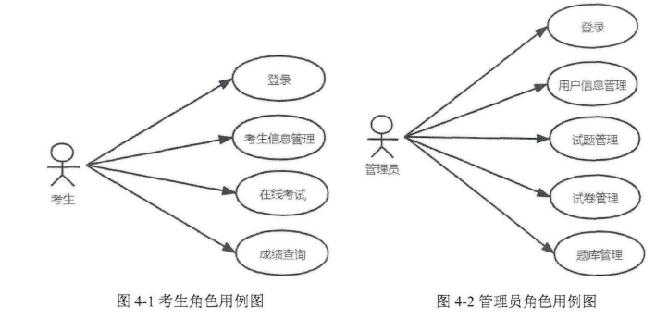

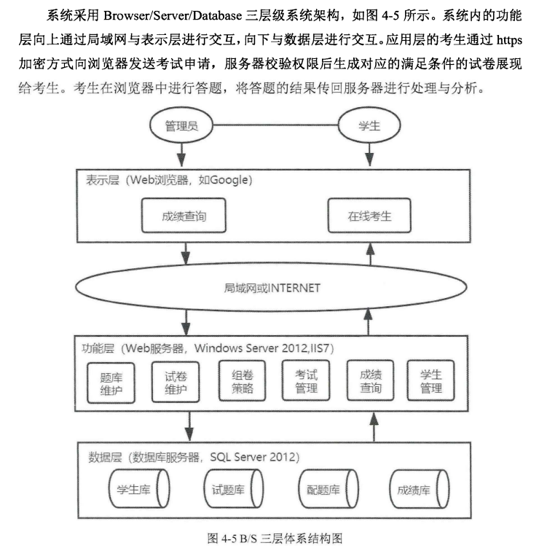

4.基于智能算法的自动组卷在线考试系统 21.7

具体措施：将试卷内容的约束条件映射到 遗传算法的表达空间，同时采用子群的精英保留策略，大大 加快了组卷过程中的收敛速度；

组卷的时候参照以上 5 个制约要求，从题库内抽取 一道考题，基于整体范畴的自适应遗传算法进行自动组卷， 根据数据库表关系对题型分段式编码，在算法迭代过程中使 用交叉、变异算子动态自适应和子群的精英保留策略，大大 加快了遗传算法的收敛速度，提升了组卷效率和试卷质量；

遗传算法在解决不同的组卷问题时，编码方案决定算法 的性能。编码方案是将问题空间转化到遗传算法空间。主流 的方式包括二进制、十进制和自定义的实数编码方案，但随 着试题量的增大会导致编码冗长、占用内存等情况 [7]。基于 上述情况，本文根据数据库表结构采用分段式编码方案 [8]， 这套编码方案是采用独立分段编码的方式确保编码间互不干 扰，在缩短组卷时间的同时，能够提高组卷的成功率。

组卷参数：有考题总分、每类题型包含的考题数目、各 个题型对应的分数、各个题型的难度系数以及各个章节占据 的分数。

5.基于遗传算法的 自 动 组卷系统优化设计及应用 19.4

C/S结构：C/S结构一般建立在局域网中，再通过特定的服务器提供与因特网的数据交 换和连接功能，其面向固定的用户群体，系统有较强的控制能力，机密性较强的 软件通常采用此结构。 对于本课题所设计的系统来说，主要是用来做验证性设计的。所以采用相对 简单的C/S的模式开发即可。

参数：有试题的难度、 区分度、曝光度，试卷的分值条件、难易度条件、覆盖度条件、相似度等

具体措施：

1. 题型
2. 难度

难度是试题的核心属性之一，其可以反映学生解答试题的情况。本文中试题 难度值由具有丰富教学经验的教师结合教学经验来给定。难度值需要在一个合理 的范围之内，本文中的难易度取值范围为0.0~1.0之间，其值越大表示难度越低， 能够答对的学生也就越多；难度值越小表示试题的难度越高，则能够答对的学生 数就越少[7]。

在录入试题时我们要保障各个难度的试题都录入，且其数量要分配合理。这 样有助于高质量试题库的建立，间接地有助于试卷质量的提升。对于每次考试试卷结果出来后都要对试题的属性进行修正。试题新的难度公 式为： D = 𝑋̅/𝐴 (2-1) 第二章试卷评价指标及组卷过程分析 5 其中D表示试题i的难度值，𝑋̅表示考试中学生在该道试题的平均得分，A表 示该道试题的实际满分分值。从上式中可以明显看出平均得分越高则试题难度值 D越高，即试题越简单；平均得分越低则D值越低，即试题越难。

3.区分度

试题的区分度主要是用来评价学生对相关知识内容的掌握情况。区分度的高 低直接影响学生的在该道试题上的得分高低，具有鉴别学生学习能力水平的作用， 所以区分度又称试题的鉴别力[8]。区分度是试题的重要属性，也是评价试卷的指 标之一。在实际选取试题时应当尽量选择区分度高的试题，避免或者尽量少的选 取区分度低的试题。本文中试题的区分度由教师在录入试题时给定，初始值都是 估计值。 对于每次考试试卷结果出来后都要对试题的属性进行更新。试题新的区分度 通常采用高低分组的计算方法。

4.章节知识点

在本文中，试题的章节信息主要用来确定试题的知识点分布，以及后期生成 试卷的覆盖度评价。所以试题的章节信息是试题必不可少的一项基本属性。在本 文中试卷与章节属于包含关系，试卷中只要出现某一章节的知识点，则表示该章 节在本张试卷中已考察，即包含了该章节。

5.曝光度

曝光度是记录试题被使用的信息。此信息对于组卷来说非常重要，为了保障 考试的保密性、公平性必须要求试卷中的试题在过去出现的次数尽量少[9]。通过 曝光度可以方便的来判断试题在过去被使用的情况。在本文中，试题初始的曝光 度主要是记录该试题过去三年的使用情况，在成功组卷并在试卷被确认使用后， 系统将会自动更新试题的曝光度。 在录入试题曝光度时需要注意，如果此试题在过去试卷中被使用则记录相应 试卷的试卷号方便后期核对查找；如果试题从未被使用，则此值为空。后期评价 试卷时，直接读取试题的曝光度值，通过统计此次试卷中与过去相应年份试卷重 复的试题的总分值来判断此张试卷的曝光度。

这其中有的指标是必须要满足的，只要不 满足即判定组卷失败，如试卷的分值条件、覆盖度条件，试卷的总分值及覆盖度 必须要满足。有的指标是可以优化趋近取值的，即尽可能的往目标值靠近，如试 卷的难易度、区分度、相似度指标，这些指标往往无法同时全部满足，这时候就 需要相互之间进行权衡，尽可能的往目标值靠近[22][23]。有的指标是排它性的， 如试卷的章节指标，即只要有题目涉及到相应章节，则可以认为试卷内容已覆盖 此章节。下面将具体讨论本文试卷的主要评价指标。

6.难易度

难度在此范围内有利于检测学生对课程知识的掌握情况以及老师的教学实际效果。如果是已淘汰为主的选拔性的考试，可以适当将难度增大。

7.覆盖率

试卷的覆盖度主要用来评价考试大纲要求的相关章节知识点在该试卷中的 覆盖情况。很显然，覆盖度越高，那么整张试卷越合理，覆盖度越低，那么试卷 需要改进的地方就越多。对于本课题的覆盖度我们主要由试卷中试题的章节信息 分析得出。 对于覆盖度我们首先要计算它的整体覆盖度，即试卷中是否包含了考试大纲 要求的多有章节信息。公式如下： C = 𝑆𝑖⁄𝑆 (2-4) 其中 S 表示考试大纲要求考核的章节数，𝑆𝑖为试卷中实际包含的章节数量。 C 值为试卷的章节覆盖度值。覆盖度是试卷必须要满足的指标。

8.相似度

对于一张试卷来说，试卷中试题要尽可能的从未出现过或者在过往考试试卷 中尽可能少出现。这样能够最大化的保证考试的公平性，减少作弊等情况出现。 这样有利于检测学生学习成果和教师的教学能力[12]。

9.区分度

。Q 值越高说明考生在此试卷中的考核成绩区别越明显，能够很好的反应学生的学习 差距，对于反馈其学习情况具有很好的指导作用。Q 值越低说明学生通过此试卷 考核的成绩差别不大，说明不能很好的反应学生之间的学习差距，无法有效地向 教师反馈学习信息，不利于教师后续的教学方向改进，同时也不利于学生对于自 身学习方法和成果的检测。

。第一种是从整体上对试卷整体提出一些要 求，主要有试卷总的分值、难易度、覆盖度、区分度、相似度、题数、题型数、 第二章试卷评价指标及组卷过程分析 9 各题型分值。第二种是将试卷按题型分成相应的模块，分别对各题型模块提出相 应的要求，主要有各题型模块的分值、题数、难易度、覆盖章节、区分度、相似 度等。

策略：

精英保留策略

交叉操作是种群产生新个体的主要方法，交叉的实质是染色体上基因的重组。 其直接决定了算法的全局搜索能力。本文编码采用分段（按题型）实数编码方式， 故交叉时采用题型内单点实数形式交叉形式。由于是分段的单点交叉，所以在整 个染色体上表现为多点交叉。

算法终止条件

算法的运行过程中每一次迭代过后种群都将发生变化。可能存在满足约束条

的个体早已出现，但是算法仍在执行；也可能出现多次迭代过后子代个体适应度

值任然达不到目标适应度函数值。所以合理的算法终止条件对于提高组卷效率来

说非常重要。如何去设定组卷终止条件，我们主要考虑一下几点：

1) 设定好最大适应度值，当适应度值达到此值时，算法终止。

2) 设定好最大迭代次数，当达到此值时，算法终止。

3) 当所有个体适应度值的方差小于某一值时，可考虑终止算法。

根据以上算法终止条件，本文的终止条件为：

1) 种群计划的迭代次数达到某一值。系统可设定范围在 100~200 代，本系

统默认取值为 100 代。

2) 当最优个体的适应度值与目标要求的适应度值的比值达到 95%时，可终

止算法。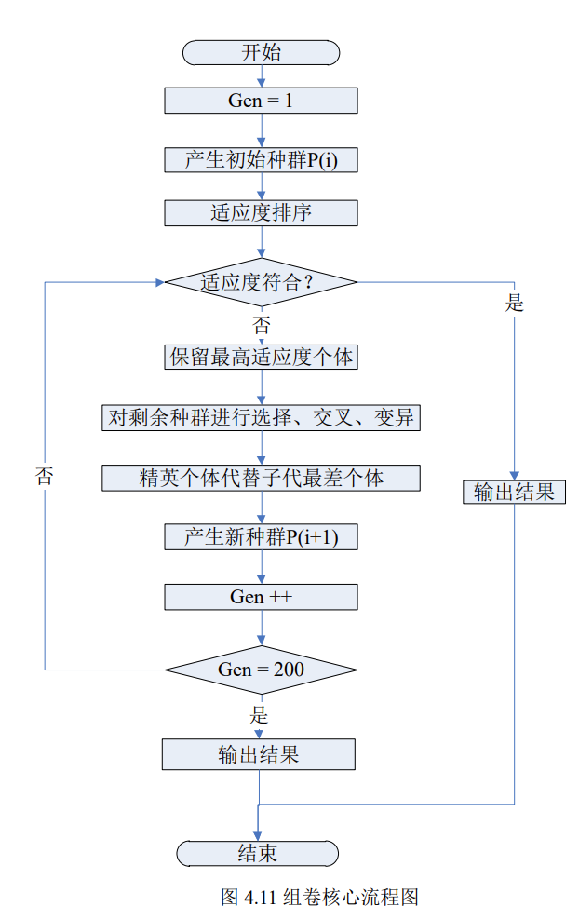

首先，对试题库进行改进。需要继续丰富试题，在今后还需要添加更多专业，

更多课程的试题。本文中第二种组卷流程的成功率不高最主要就是因为试题库内

试题量不够，没有足够的试题供选择。

其次，对每次考试结束后的试卷进行分析，通过考生的实际答题情况计算出

试题的相关难易度，区分度等属性。并对试题库中原来试题的属性进行更新。使

该试题库中试题能够更准确的检测本校学生的实际学习掌握情况，增强本系统试

题的科学性、可靠性，保证组卷的有效性。

最后，可以进一步的开发本系统，丰富系统的功能，如用户只需要给定一个

目标试卷考试的期望考试平均分值，系统可以自动根据过往考试情况等生成相关

试卷供用户选择；又或者继续添加上在线练习测验的功能，帮助快速完善数据

库。

# **6.** A implementation of an automatic examination paper generation system

# 2010.

Keywords：Paper production；Genetic algorithms；JavaScript；JSP

基于B/S模式；该系统使用 B/S、JSP 视图中的 MVC 模式、JavaBean 模型、Servlet 控制器和 MySQL 作为数据库 [[4]。](https://www.sciencedirect.com/science/article/pii/S0895717709004099#b4)系统页面使用 DIV + CSS 的方案来设计页面布局。此外，JavaScript 用于支持页面详细信息；

对经验问题做了很详细的解读

这个自动试卷生成系统使用J2EE工具，如JSP，JavaBean和Servlet，通过Tomcat服务器开发和函数调用JSP页面。该系统的主要特点是开放、方便和灵活。该系统允许教师根据自己的需求采取行动，从现有的试题库中快速提取各种试题，以适应根据教师需求编写的试卷。此外，试卷的难度和形式以及每个科目的分数由老师根据自己的需要确定。教师在浏览器中进行有效的身份认证后登录系统，提取试卷，并生成模型答案。同时，试卷和答卷将被记录在图书馆中，为试卷分析提供验证、咨询和历史数据[[9]。](https://www.sciencedirect.com/science/article/pii/S0895717709004099#b9)该系统操作简单方便，支持根据系统管辖区（即不同类型的用户具有不同的管辖区）进行操作，以保证数据安全性和整个数据库的完整性[[10]。](https://www.sciencedirect.com/science/article/pii/S0895717709004099#b10)

# 7. Automatic Question Paper Generation System using Randomization Algorithm 2014.12

使用随机算法；用户输入参数；防重复

# **8.** A review on genetic algorithm: past, present, and future 2021

涵盖了遗传算法中涉及的不同研究领域。讨论了遗传算子、适应度函数和混合算法领域的未来研究方向。

本文的主要贡献如下：

1.GA（遗传算法）

GA 和混合 GA 的总体框架通过数学公式进行了阐述。

[1]

2.

讨论了各种类型的遗传操作员及其优缺点。

3.

讨论了 GA 的变体及其优缺点。

4.

讨论了GA在多媒体领域的适用性。

选择是遗传算法中的重要一步，它决定了特定的字符串是否会参与生殖过程。选择步骤有时也称为复制算子[57，88]。GA的收敛率取决于选择压力。众所周知的选择技术是轮盘赌、排名、锦标赛、玻尔兹曼和随机通用抽样。

轮盘选择将所有可能的字符串映射到一个轮子上，并根据它们的适应度值将轮子的一部分分配给它们。然后随机旋转该轮子以选择将参与下一代形成的特定解决方案[88]。但是，它存在许多问题，例如其随机性质引入的错误。De Jong和Brindle修改了轮盘选择方法，通过在选择过程中引入确定性的概念来消除错误。排名选择是轮盘选择的修改形式。它利用等级而不是健身值。根据他们的适应度值给他们排名，以便每个人都有机会根据他们的等级被选中。秩选择方法可减少过早将解收敛为局部最小值的机会[88]。

锦标赛选择技术最早由布林德尔于1983年提出。这些个体是根据他们的适应度值从随机轮盘中成对选择的。经过选择，具有较高适应度价值的个体被添加到下一代的人才库中[88]。在这种选择方法中，如果达到最终的溶液群，则将每个个体与其他所有n-1个个体进行比较[88]。随机通用采样 （SUS） 是对现有轮盘选择方法的扩展。它使用一代个体列表中的随机起点，并以均匀间隔选择新个体[3]。它为所有个人提供了平等的机会，被选中参与下一代的跨界活动。虽然在旅行推销员问题的情况下，SUS表现良好，但随着问题规模的增加，传统的轮盘选择表现相对较好[180]。

玻尔兹曼选择基于蒙特卡罗模拟中使用的熵和采样方法。它有助于解决过早收敛的问题[118]。选择最佳字符串的概率非常高，而它在很短的时间内执行。但是，存在信息丢失的可能性。它可以通过精英主义来管理[175]。精英选择是由K. D. Jong（1975）提出的，用于提高轮盘选择的性能。它确保一代中的精英个人总是传播给下一代。如果在正常选择程序后，具有最高适应度值的个体在下一代中不存在，那么精英个体也将自动包含在下一代中[88]。上述选择技术的比较如表3所示。

交叉算子用于通过组合两个或多个父母的遗传信息来生成后代。众所周知的交叉运算符是单点、两点、k 点、均匀、部分匹配、有序、优先级保留交叉、随机、减少代理和循环。

提到的挑战：

6.1.1 初始种群的选择

初始种群始终被认为是遗传算法性能的重要因素。种群规模也会影响溶液的质量[160]。研究人员认为，如果考虑大量人口，那么该算法需要更多的计算时间。然而，人口少可能导致解决方案不佳[155]。因此，找到合适的种群规模始终是一个具有挑战性的问题。Harik和Lobo[71]使用自我适应方法调查了人群。他们使用了两种方法，例如（1）在执行算法之前使用自适应，其中种群大小保持不变;（2）在算法执行期间使用自适应，其中种群大小受适应度函数的影响。

6.1.2 过早收敛

过早收敛是 GA 的常见问题。它可能导致等位基因丢失，从而难以识别基因[15]。过早收敛表明，如果优化问题过早重合，则结果将是次优的。为了避免这个问题，一些研究人员建议应该使用多样性。应利用选择压力来增加多样性。选择压力是有利于GA初始人群中较好个体的程度。如果选择压力 （SP1） 大于某些选择压力 （SP2），则使用 SP1 的总体应大于使用 SP2 的总体。较高的选择压力会降低种群多样性，从而导致过早收敛[71]。

收敛属性必须得到正确处理，以便算法找到全局最优解而不是局部最优解（见图）。8）. 如果最优解位于不可行解附近，则GA的全局性质可以与其他算法（如禁忌搜索和局部搜索）的局部性质相结合。遗传算法的全球性质和禁忌搜索的局部性质在集约化和多样化之间提供了适当的平衡。

6.1.3 选择高效的健身功能

适应度函数是驱动力，在算法的每次迭代中选择最适者方面起着重要作用。如果迭代次数很少，则可以调整昂贵的适应度函数。迭代次数的增加可能会增加计算成本。适应度函数的选择取决于计算成本及其适用性。在[46]中，作者使用Davies-Bouldin索引对文件进行分类。

6.1.4 突变和交叉程度

交叉和突变算子是GA的组成部分。如果在进化过程中不考虑突变，那么就不会有新的进化信息。如果在进化过程中不考虑交叉，那么该算法可以产生局部最优。这些运算符的程度极大地影响了GA的性能[72]。这些运算符之间需要适当的平衡，以确保全局最优。概率性质无法确定有效和最佳解决方案的确切程度。

6.1.5 编码方案的选择

GA 需要针对特定问题的特定编码方案。没有通用的方法来确定特定的编码方案是否适合任何类型的现实生活中的问题。如果存在两个不同的问题，则需要两种不同的编码方案。Ronald [171]建议编码方案的设计应该压倒冗余形式。遗传算子的实现方式应使其不偏向于冗余形式。

6.2 未来的研究方向

通过修改大会的基本结构，GA已应用于不同领域。通过克服当前的挑战，可以提高从 GA 获得的解决方案的最优性。GA 的一些未来可能性如下：

1)

应该有某种方法可以选择适当程度的交叉和突变算子。例如，自组织 GA 根据给定的问题调整交叉和突变运算符。它可以节省计算时间，使其更快。

2)

还可以考虑未来的工作来减少过早收敛问题。一些研究人员正在朝这个方向努力。然而，有人建议需要新的交叉和突变技术来解决过早收敛问题。

3)

遗传算法模仿自然进化过程。模拟自然进化过程可能有一个范围，例如人体免疫系统的反应和病毒的突变。

4)

在现实生活中的问题中，从基因型到表型的映射是复杂的。在这种情况下，问题没有明显的构建块或构建块不是相邻的基因群。因此，有可能为不同问题开发新的编码方案，这些方案的难度不同。

**9.** A Survey on Automatic Question Paper Generation System 2017

用户自己输出参数权重，选择难度系数

We also allow admin to provide weight age and complexity for each o f these questions. After these questions are stored in the database along with their weight age during the time of question paper generation the admin just has to select the percentage of difficulty.

CQG system (Cloze Question Generation)[1]. Containing

sentences with one or more blanks and multiple choice

questions. This system creates important close questions.

This system has three modules: sentence selection,

keyword selection, and distracter selection. Informative

and relevant sentences are selected in the first stage. In

second stage keywords are identified from selected

sentence. In the final stage answer, alternative for the

keywords is selected. The first stage is not domain specific

and the last stage is domain specific. Evaluation of the

CQG system is done by following three phases.

• Evaluation of selected sentence. 对选定句子进行评价

• Evaluation of selected keyword.对选定关键词进行评价

• Evaluation of selected distracters.评定选定的干扰因素

Automatic question generation on the basis of discourse

connectives [2].using this system we automatically

generate questions from natural language text using

discourse connectives. This system is divided into two

modules: Syllabus and Formation of semantic-based

automatic question generation.基于语义连接词的自动问题生成，使用语篇连接词从自然语言文本里面自动生成问题，分教学大纲和基于语义的自动生成问题的形成。

1.